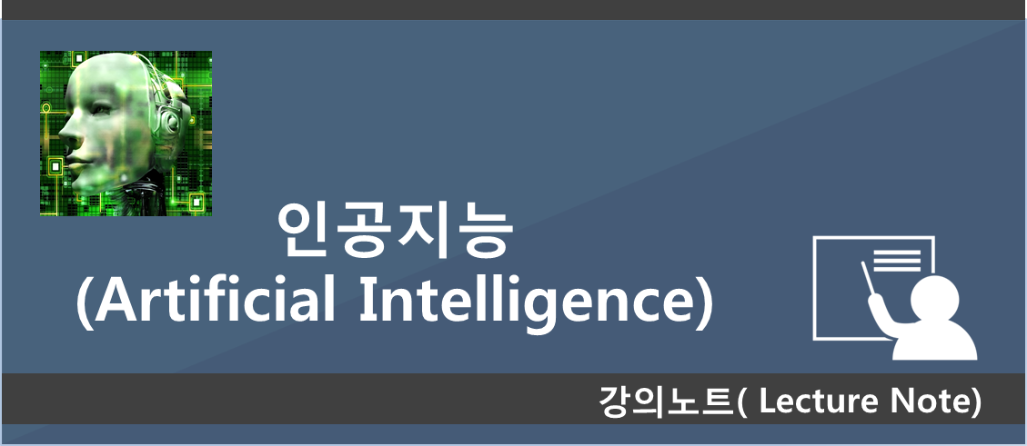

1주차: 인공지능과 에이전트의 소개

**학습 내용:**

* 인공 지능의 정의
* 지적 행동에 포함된 제반 능력들
* 인공지능에 접근하는 다양한 방법론
* 인공지능 활용 사례
* 인공지능의 발달사
* 인공지능의 적용 아이디어 사례
* 에이전트
  + 지능형 에이전트
  + 합리적 에이전트
* 합리성과 제한된 합리성의 개념
* 에이전트가 작동 할 수 있는 환경의 다른 유형들
* 에이전트 아키텍처

**학습목표:**

* 에이전트가 어떻게 에이전트가 환경과 상호 작용하는 것을 이해
* 주어진 문제 상황에서 에이전트가 가용한 인지의 식별
* 주어진 문제 상황에서 에이전트가 실행할 수 있는 행동
* 에이전트의 성능 평가
* 에이전트 아키텍처
  + 자극 반응 에이전트
  + 상태기반 에이전트
  + 목표지향 에이전트
* 환경 속성을 고려한 문제 상황 분석
* 문제 상황 분석에 따른 에이전트를 선택

1회차: 인공지능의 소개

* 1. 인공지능의 정의

인공지능이란 인공장치들의 지능을 설계하는 것이다._ McCarthy(1956)

매카시의 주장에 의하면 인공지능은 장치 또는 시스템에 지능을 부여하는 것으로 볼 수 있다. 따라서 인간의 지능이 무엇인가를 생각해 보는 것은 당연한 일이다.

* 지능의 정의

인간이 행하는 지적 작업의 주체인 인간의 지능은 추론, 기억, 인식, 이해, 학습, 창조 등으로 현실 세계에 적응하기 위한 능력이라고 정의할 수 있다.

1.1.1 인공지능시스템

인공지능시스템은 인간처럼 지능적으로 작동 할 뿐만 아니라 최적의 방식으로 작동할 것이 예상된다. 또한, 인간과 유사한 추론 능력 또는 사고과정을 보유할 뿐만 아니라 신체적 행동처럼 최종 신체적 표시(결과)에 따라 작동할 것도 예상된다.

* 인공지능시스템의 범위와 관점
  + 인공지능의 인지과학적 접근: 인간의 생각과 인간의 생각 과정을 에뮬레이션 시스템을 설계 및 구축하여 인간의 지능 시스템을 모방
  + 튜링테스트의 개념에 의한 구현: 인간(의 지능)과 경쟁 상대가 되도록 시스템을 프로그래밍
  + 이상적 또는 합리적 사고 과정과 추론 의 학습을 다루는 논리와 사고 법칙 (이 경우 추론 메커니즘의 건전성과 완전성이 중요)을 활용하는 시스템
  + 가장 가능성 높은 방법으로 동작 또는 수행하는 합리적 에이전트

☞ 튜링테스트: 컴퓨터가 지능을 갖는 지의 여부를 조사

조사지가 인간과 컴퓨터에게 질문을 하였을 때 조사자가 인간(A)의 답과 컴퓨터(B)의 답을 구분할 수 없으면 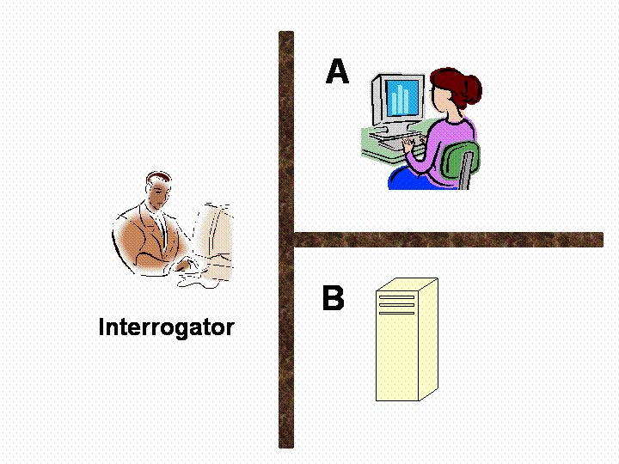컴퓨터(B)가 지능을 갖고 있는 것으로 볼 수 있다. (Turing,1950)

1.1.2 인공지능시스템의 접근방식

인간 중심의 접근 방식과 합리성을 기준으로 하는 수학적 공학적 접근방식

|  |  |  |
| --- | --- | --- |
|  | **인간의 사고과정 및 추론방법을 모델링** | |
|  | **인간적 사고** | **합리적 사고** |
| **사고 과정 및 추론** | “컴퓨터가 생각하게 하는 흥미로운 새 시  도... 문자 그대로의 완전한 의미에서 마음  을 가진 기계.” (Haugeland, 1985)  “인간의 사고, 그리고 의사결정, 문제 풀기,  학습 등의 활동에 연관시킬 수 있는 활동들  (의 자동화).” (Bellman, 1978) | “계산 모형을 이용한 정신 능력 연구.”  (Charniak 및 McDermott, 1985)  “인지와 추론, 행위를 가능하게 하는 계산  의 연구.” (Winston, 1992) |
| **행동양식** | **인간적 행위** | **합리적 행위** |
| “사람이 지능적으로 수행해야 하는 기능을  수행하는 기계의 제작을 위한 기술.” (Kurzweil, 1990)  “현재로서는 사람이 더 잘하는 것들을 컴퓨  터가 하게 만드는 방법에 대한 연구.” (Rich 및 Knight, 1991) | 합리적 행위  “계산 지능은 지능적 에이전트의 설계에 관한 연구이다.” (Poole 외, 1998)    “인공지능은 ... 인공물의 지능적 행동에 관련된 것이다.”  (Nilsson, 1998) |
| **평가요소** | **인간의 능력을 기준** | **이상적인 성과(합리성을 기준)** |

* 인간적 행위: 인간과 경쟁하기 위한 인공지능시스템

|  |  |
| --- | --- |
| 기본 기능 | 추가 기능 |
| * 자연어 처리: 의사소통을 위한 능력 * 지식표현: 알거나 들은 것을 저장하고 검색하여 표현하는 능력 * 자동추론: 저장된 정보를 활용하여 질문을 이해하고 응답하기위한 추론 능력 * 기계학습: 현재의 지식과 경험을 바탕으로 새로운 상황에 적응 또는 응용할 수 있는 능력 | * 컴퓨터 비젼: 사물을 인식하는 능력 * 로봇공학: 물체를 조작 또는 이동하는 능력 |

* 인간적 사고: 인지 모델링 접근방식

인공지능의 컴퓨터 모형과 심리학의 실험 기법들을 조합해서 인간 정신에 관한 정밀하고 검증 가능한 이론들로 구축된 인지과학적 모델링을 활용한 인공지능 시스템

* 인간의 사고과정를 모델링
* 인간 대상의 심리학 실험을 모델링
* 인간의 뇌를 모델링
* 합리적 사고: 사고의 법칙을 적용한 인공지능시스템

사고의 법칙(law of thought)들이 인간의 결정을 관장할 수 있으므로 논리학 표기법으로 서술된 문제의 해결이 가능함에 따라 지능적 시스템을 개발함에 있어 논리학의 문제해결과 유사한 프로그램을 구축

* 삼단논법: 참 전제가 주어진다면 항상 참인 결론을 낼 수 있는 논증 구조

예) 소크라테스는 사람이다; 모든 사람은 죽는다; 따라서 소크라테스는 죽는다.

* 단점: 비형식적 지식을 논리표기법에 필요한 형식적 용어로 표현하기 쉽지 않을 뿐만 아니라 문제를 ‘원칙적으로’ 풀 수 있는것과 실제로 푸는 것은 다르다.
  + 합리적 행위: 합리적 에이전트 접근 방식

자율적으로 작동하고, 자신의 환경을 인지하고, 지속적으로 행동을 유지하고, 변화에 적응하고, 목표를 만들고 추구하는 에이전트 시스템으로 주어진 행동이 목표의 달성을 성취 여부를 논리적으로 추론한 후 그 결론에 따라 행동하는 인공지능시스템

* 장점: 합리적에이전트는 합리성을 담보되는 메커니즘들이 포함하기 때문에 사고의 법 칙보다 일반적이며 수학적으로 잘 정의된 합리성이 담보되는 과학 기술에 적용이 용이

1.1.3 인공지능 문제 유형

인공지능 적용은 모든 사람들이 사용 가능한 일반적인 문제와 전문가들을 위한 특수한 지식 분야를 위한 전문적인 문제로 구분이 된다.

|  |  |
| --- | --- |
| 일반적인 문제 | 전문적인 문제 |
| * 사람 또는 객체 인식 * 자연어 처리를 통한 소통 * 거리에서 경로 탐색 | * 의료 진단 * 수학 문제 해결 * 게임(체스, 바둑) |
| 일반인 대상으로 사용성이 좋아야 함 | 일부 전문가 대상이므로 기술 발전 및 지식이 요구됨 |

1.1.4 인공지능의 현 기술 수준

오늘날 성공적인 AI 시스템은 잘 정의 된 영역에서 제한된 전문 지식을 사용하여 운영된다. 복잡하고 개방된 환경에서 작동되기 위하여 보편적이고 상식적인 지식으로 확장되는 추세이나 반드시 자연 언어 처리가 요구되나 활용하기에는 여전히 문제가 있는 실정이므로 완전한 지능형 시스템은 존재하지 않는다.

* 인공지능의 적용 사례

현재 제한적이지만 성공을 달성한 인공지능시스템은 아래와 같다.

1. 컴퓨터 비전 기술을 적용한 얼굴 인식 분야
2. 로봇 기술을 적용한 자율 주행 자동차
3. 자연어 처리 기술 분야의 단순 기계 번역
4. 전문가 시스템 분야의 의료 진단
5. 음성 처리 기술 분야의 단어 인식
6. 계획 및 스케줄링이 가능한 예약 시스템

2회차: 인공지능의 발달사

1.2 인공지능의 역사

인공지능의 지적 근간은 지식과 추론의 초기 연구로 거슬러 올라가며, 인간을 모방한 컴퓨터를 만드는 꿈 역시 매우 오래되었다.

지능형 기계의 개념은 그리스 신화에서 시작된다. 키프로스의 전설적인 왕 ‘피그말리온 오리오’에 대한 8세기의 이야기가 있다. 그는 자신의 이상형인 여인상을 상아로 제작하고 그 조각상과 사랑에 빠졌다. 왕은 여신 아프로디테에게 기도하여 조각상에 생명을 불어넣었다. 다른 신화는 인간과 같은 인공물에 관한 이야기로 고대 그리스 신인 헤파이스토스가 만든 거대 청동 인간(로봇), 탈로스, 를 만들었으며 . 그의 임무는 크레타 섬의 해변을 순찰하는 것이었다.

* 인공지능 탄생의 초석

|  |  |  |
| --- | --- | --- |
| **1943** | **여명기** | **두뇌의 논리회로 모델링(McCulloch & Pitts)** |
| 1950 |  | 튜링의 테스트(인공물의 지능 소유 여부 테스트) |
| 1956 | 태동기 | 다트모스 회의에서 “인공지능(Artificial Intelligence)” 탄생 |

* 인공지능 연구의 주요 업적

|  |  |
| --- | --- |
| **1950년대 초반** | **인공지능의 도입기** |
|  | * 초보적 AI 프로그램   1. 서양장기   2. 간단한 논리 증명을 하는 프로그램(Logic Theorist by Newell & Simon) |
| 1955-65 | 인공지능의 도입기 |
|  | * 일반 문제 해법기(General Problem Solver by Newell & Simon) * 기학적 이론 증명 프로그램(Geometry Theorem Prover by Gelertner) * LISP(List processor의 약어로 인공지능지향의 프로그램언어의 개발(Mccarthy) |
| 1966-73 | 제1 쇠퇴기 |
|  | * 대부분의 AI 문제는 현실적으로 구현이 불가능 인식 확산 * 신경망의 증명에 한계성 인식 확산   1. 신경망 관련 연구의 급격한 쇠퇴 |
| 1969-85 | 지식 영역 재 도입 |
|  | * 지식 기반 시스템의 발전 * 규칙 기반 전문가 시스템의 성공   1. 덴드럴(화합물의 성분과 분자구조를 해석하는 전문가 시스템): 불안정으로 실제 적용 안됨   2. MYCIN은 혈액응고질환과 뇌막염의 진단 및 치료 분야에서 의사를 돕는 전문가 시스템으로 추론 결과를 환자에게 설명 가능 |
| 1986- | 기계 학습의 발흥 |
|  | * 신경망 연구의 활성화 * 기계 학습 알고리즘과 적용의 진전 |
| 1990- | 불확실성의 역할 |
|  | * 지식 표현의 틀(그래프측 확률 모델: 변수들 간 조건적 종속성을 설명할 수 있다.   1. 예: 질병과 증상의 확률적 관계 설명할 수 있다. |
| 1995- | 과학으로써 인공지능 |
|  | * 학습, 추리, 지식 표현을 포함 * 컴퓨터 비전, 언어 처리, 데이터 탐색 등에 인공지능 확대 적용 |

* 인공지능 연구의 성공 사례

|  |
| --- |
| * 신경망을 이용한 무인 자동차(ALVINN: Autonomous Land Vehicle In a Neural Network) |
| * Deep Blue: 1997년 체스 세계챔피언인 게리 카스파로프에게 승리한 슈퍼 컴퓨터 |
| * AI 프로그램이 수십년간 수학적 난제였던 Robbins 방정식을 증명하였다. |
| * 미군은 걸프전(1991) 당시 인력과 물자의 수송을 위한 인공지능 군수wl원 프로그램 운용하였다. |
| * 우주선의 조종을 제어하기 위하여 나사의 자동 항법 프로그램을 장착하여 우주선을 조종하였다, |
| * 크로스워드 퍼즐에서 일반인 보다 탁월한 실력의 프로그램(Proverb)을 개발하였다. |
| * 얼굴인식프로그램을 장착한 카메라가 시판되었다(2006). |
| * 알파고(정책망과 가치망이라는 두 가지 신경망을 통해 결정을 내리며 기계학습을 통해 스스로 학습하는 기능을 갖는 인공지능 프로그램)의 승리 |

* 1. 요약
* 여러 연구자들의 인공지능의 접근은 인간의 사고 또는 행동인가 아니면 인간을 모방하려는가 또는 이상적인 기준을 만족하려는 가에 따라 분류될 수 있다.
* 교재는 인공지능의 접근함에 있어 합리적 행동(rational action)이라는 가정하고 기술되었으며 이상적이고 지능적인 에이전트는 주어진 상황에서 가능한 최선의 행동을 취할 수 있다고 보고 지능적인 에이전트를 구축하는 문제를 탐구한다.
* B.C. 400년대부터 철학자들은 정신이 확인할 수 없지만 기계와 비슷하다는, 즉 정신이 어떤 내부 언어로 부호화된 지식에 대해 작용하며, 다음에 취할 행동을 선택하는데 사고를 사용할 수 있다는 착안을 고찰함으로써 인공지능에 대한 이해를 가능하게 만들었다.
* 수학자들은 논리적으로 확실한 명제를 다루는 도구는 물론 불확실하고 확률적인 명제를 다루는 도구들도 제공했다. 그들은 또한 알고리즘에 관한 계산과 추론을 이해하기 위한 기초도 확립했다.
* 경제학자들은 의사결정자의 기대 이득이 최대화되도록 결정을 내리는 문제를 형식화했다.
* 신경과학자들은 뇌의 작동 방식에 관한 몇 가지 사실을 발견했으며, 컴퓨터의 작동 방식과의 유사점과 차이점도 발견했다.
* 심리학자들은 인간과 동물을 정보 처리 기계로 간주할 수 있다는 점을 받아들였다. 언어학자들은 언어의 사용이 그러한 모형에 부합함을 보였다.
* 컴퓨터 공학자들은 점점 더 강력한 컴퓨터들을 제공함으로써 인공지능의 응용을 가능하게 만들었다.
* 제어이론은 환경으로부터의 되먹임에 기초해서 최적으로 행동하는 장치의 설계를 다룬다. 초기에는 제어이론의 수학적 도구들이 인공지능과 상당히 달랐지만, 두 분야는 점점 가까워지고 있다.
* 인공지능의 역사는 성공, 빗나간 낙관, 그 결과로 빚어진 쇠퇴와 번성을 주기적으로 반복되었다.

2장: 에이전트의 소개

3회차: 에이전트의 소개

1.3.1 에이전트의 소개

* + - 1. 에이전트와 환경

에이전트는 sensor들을 통해서 자신의 환경을 지각하고, actuator들을 통해서 현재의 상황에 대응하여 동작하여 반응함으로써 주어진 환경과 상호작용한다.

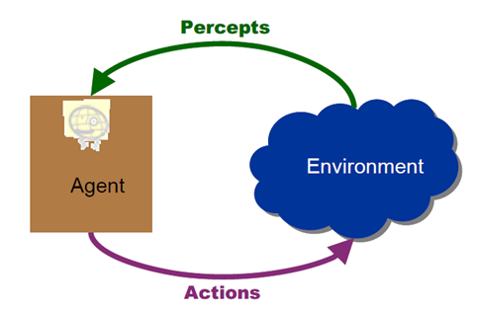 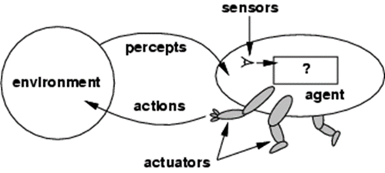

* 에이전트 정의에 입각한 객체들의 비교

|  |  |  |  |
| --- | --- | --- | --- |
|  | 인간 에이전트 | 로봇 에이전트 | 소프트웨어 에이전트 |
| 센서 | 눈, 귀 등 5감센서 | 카메라, 적외선센서(거리) | 키입력, 파일내용, 네트워크 패킷수신 |
| 액츄에이터 | 손, 다리, 성대 | 모터 | 화면표시, 파일기록, 네트워크 패킷 전송 |

* 에이전트 관련 용어

|  |  |
| --- | --- |
| 지각 | 주어진 한 순간에서의 에이전트가 지각한 감각 입력 |
| 지각열 | 에이전트가 현재까지 지각한 모든 지각의 열 |

* 에이전트의 설계

주어진 순간에서 에이전트의 동작의 선택은 그때까지 관찰된 지각열 전체에 의존할 수 있으나, 지각하지 못한 것에는 전혀 의존하지 않으므로 에이전트의 설계는 모든 가능한 지각열(sequence)에 대해 에이전트 행동의 선택을 지정하는 것이다.

* 에이전트 설계의 수학적 표현

에이전트의 행동은 주어진 임의의 지각열에서 하나의 동작으로 사상하는 에이전트 함수(agent function)에 의해 정의된다. 즉 에이전트 함수는 인지열(P*)에서 행동(f)의 사상(mapping)을 표현하는 함수이다.

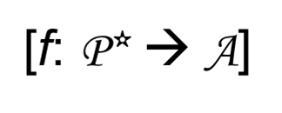

* 인공 에이전트의 구현

에이전트 함수는 추상적이고 수학적인 서술이지만, 에이전트 프로그램은 어떤 물리적 시스템에서 실행되는 구체적인 구현이다. 즉 에이전트 프로그램은 행동하기 위하여 물리적 기구물이나 장치 내에서 작동된다.

에이전트 = 물리적 구조(기구물 또는 장치) + 프로그램

* 에이전트의 평가

에이전트의 기능은 인지열로부터 행동이 사상되므로 에이전트의 행동 또는 성능을 에이전트 기능의 관점에서 평가되어야 한다. 이상적 사상은 임의의 순간에 에이전트가 취하는 행동을 명시하므로 성능 측정은 에이전트가 얼마나 성공적인지를 특징지을 수 있는 주관적 척도이다. 그 성공은 다양한 방법으로 측정할 수 있다.

에이전트는 감지한 지각열에 따라 일련의 행동을 취한다. 예를 들면 속도 또는 에이전트의 효율 등으로 그 성공을 평가할 수도 있다. 또는 정확도나 에이전트가 성취한 해의 품질 등으로 평가 될 수 있고 에이전트가 사용한 전력량이나 비용 등으로 평가할 수도 있다.

* + - 1. 에이전트의 예

**인간**도 에이전트로 취급이 가능하다. 인간은 눈, 귀, 피부, 미각 세포 등의 센서와 손, 손가락, 다리, 입 등의 반응기(effector)를 갖는 에이전트이다.

**로봇**도 에이전트이다. 로봇은 카메라와 음파탐지, 적외선 탐지, 충격 검출을 위한 센서들을 장착하고 손 역할과 유사한 그리퍼, 바퀴, 전구, 스피커 등의 액츄에이터를 갖는 에이전트이다.

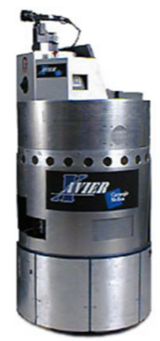 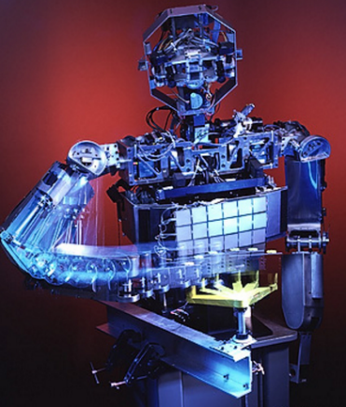 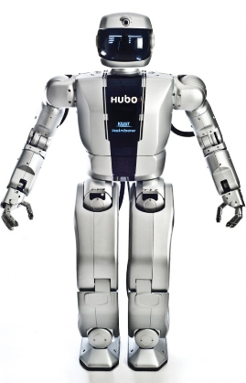 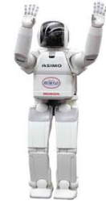

Xavier(CMU) COG(MIT) HUGO(KAIST) ASIMO(HONDA)

**소프트웨어** 또는 프로그램도 역시 에이전트이다. 예로 askjeeves.com, NAVER, Google은 입력에 의한 출력을 제공하므로 센서 또는 반응기와 액츄에이터로 볼 수 있으므로 softbot이라고 부르기도 한다.

심장질환 진단 전문가 시스템과 같은 **전문가 시스템**도 에이전트로 볼 수 있다.

자율 비행 우주선과 지능형 빌딩 등도 에이전트의 일종이다.

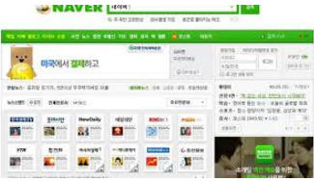 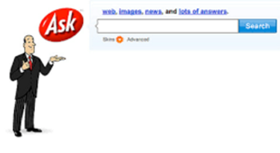 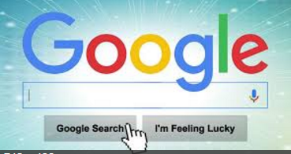

1.3.1.3지능형 에이전트

지능형 에이전트는 자율적으로 감지하고 행동 해야 하며 반드시 합리적이어야 한다.

인공지능은 합리적인 에이전트를 구축하는 것을 목표로 하기 때문에 에이전트의 인지와 역할이 정확히 분석하여 합리적 에이전트가 항상 옳은 일을 수행하도록 하여야 만 한다. 즉, 합리적인 구축을 위하여 다음과 같은 것을 정확히 분석할 필요가 있다.

1. 에이전트의 기능과 목표는 무엇인가?
2. 에이전트의 구성 요소는 무엇인가?
3. 어떻게 기능과 목표를 위한 구성요소를 집적할 것인가?

1.3.1.4 합리성

에이전트의 완전한 합리성은 에이전트가 환경으로부터 모든 것을 인지하고 그의 모든 기능을 최대로 활용하여 행동을 취할 것이라고 정의하지만, 인간 조차도 이 정의도 완벽히 만족시키지 못한다. 따라서 합리적인 행동은 현재까지 인지한 지각열에 대하여 성능 평가의 기대값을 최대화 시키는 행동으로 정의한다.

모든 합리적인 에이전트가 모든 것을 알 수 없을 뿐만 아니라 행동에 대한 실제 결과 역시 예측할 수 없다. 또한, 환경으로부터 모든 것을 인지한 것 자체가 불가능하다. 따라서 합리성은 에이전트의 한계성을 고려할 필요가 있다.

에이전트는 자신이 인지한 지각열과 배경지식 및 실현 가능한 행동들에 기반하여 최적의 행동을 선택한다는 전제하에 에이전트는 행동 효과를 결정하지 못한 상황에서 행동의 기대되는 결과를 고려하여 처리할 수 있어야 한다.

1.3.1.5 제한된 합리성

허버트 사이먼(1972)에 의하면 인간은 판단 능력의 한계 때문에 많은 작업들을 근사적인 방법으로 처리한다고 한다.

진화는 최적의 에이전트를 만들 수 없을 뿐만 아니라 국부적으로 최적으로 감지가 가능한 최고 센서들을 갖는 에이전트도 만들 수 없다. 따라서 사이먼은 1957년에 제한된 합리성을 제안 했다.

* 제한된 합리적 에이전트

에이전트가 가용한 자신의 모든 자원을 활용하여 목표에 도달함에 있어 거의 최적이 되도록 행동한다면 제한된 합리적 에이전트다. 따라서 지능형 에이전트는 제약이 있는 능력과 자원을 총동원하여 최적으로 행동하는 에이전트이다.

1.3.2 에이전트 환경

에이전트 관점에서 환경을 정의할 수 있으므로 에이전트가 환경과 상호작용하기 위하기 위하여 고려할 사항은 다음과 같다.

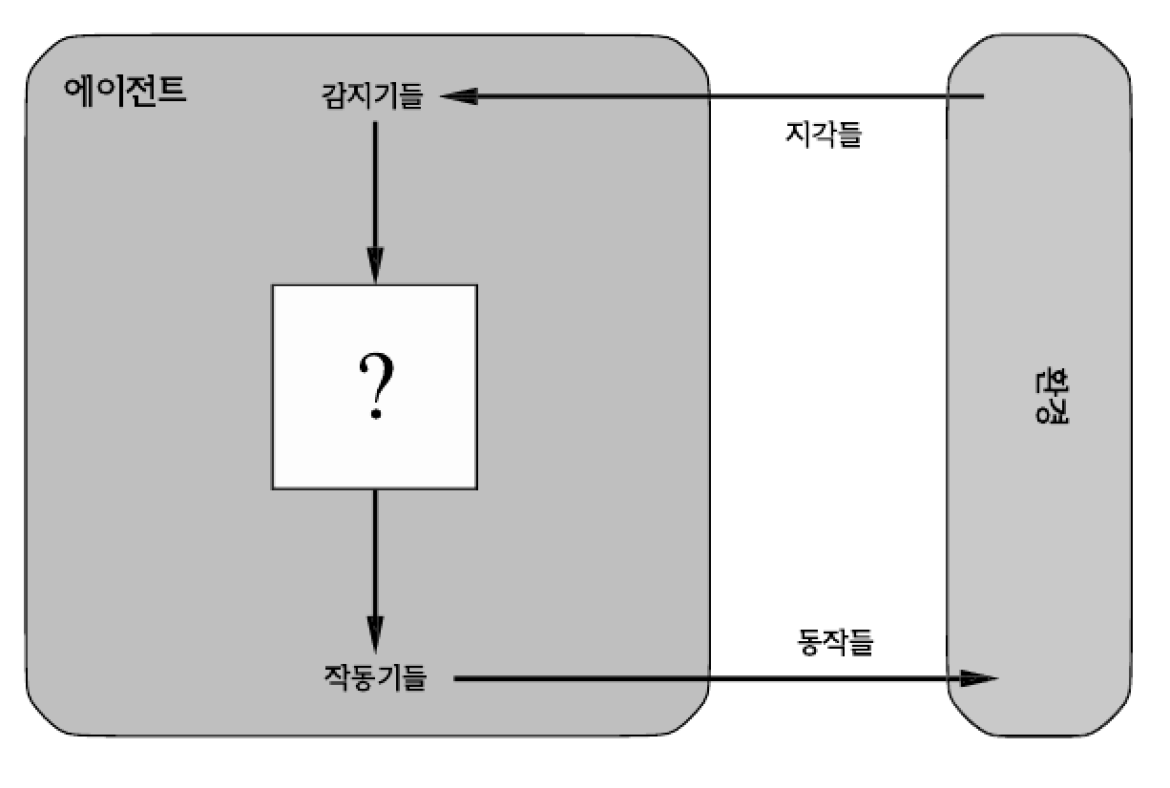

에이전트는 센서와 액츄에이터를 사용하여 환경과 상호작용

1.3.2.1 관찰 가능

환경은 에이전트의 관찰력으로 인지되므로 완전과 부분 가능 관찰로 분류된다.

|  |  |
| --- | --- |
| 완전 관찰 가능 환경 | 행동에 관련된 모든 환경의 모든 특징들을 에이전트가 관찰할 수 있으므로 환경의 변화는 추적할 필요가 없다.  예) 체스, 바둑 등의 게임 |
| 부분 관찰 가능 환경 | 환경의 중요한 특징은 부분적으로만 에이전트가 관찰 가능하다.  예) 브리지, 고스톱 등의 게임 |

1.3.2.2 결정적 환경

환경의 다음 상태가 완전히 현재 상태와 에이전트의 행동에 따라 결정된다면 **결정적 환경**이라고 하며, 영상 분석에서 결과 영상은 현재 화상과 처리 알고리즘에 의하여 결정되므로 결정적 환경이라 볼 수 있다.

환경의 다음 상태에 간섭이나 불확실한 요소가 내재되었다면 **확률적 환경**이다. 부분 관찰 가능 환경은 에이전트에게 확률적 환경이며 예로 화성 탐사 로봇(Mara rovers robot)은 자신의 새로운 환경을 부분 관찰할 수 밖에 없으므로 확률적 환경이다.

만약 환경의 상태가 전체적으로 이전 상태와 여러 에이전트의 행동으로 결정되는 경우 **전략적 환경**이라고 하며 체스와 같이 현재 상태에서 참가자들의 전략에 의한 각각의 행동에 따라 결정되므로 전략적 환경의 한 예이다.

1.3.2.3 에피소드적 환경

에피소드적 환경은 차후의 에피소드는 이전의 에피소드에서 발생된 행동과 무관한 경우를 의미한다. 반면에 순차적 환경은 에이전트가 연결된 에피소드의 연속으로 관여할 경우의 환경이다.

1.3.2.4 역동성

정적인 환경이란 에이전트가 행동을 수행하기 전까지는 환경이 변하지 않는 환경을 의미한다. 즉 환경 변화는 오직 에이전트의 행동에 따라 이루어진다. 정적 환경의 정의는 다음과 같다.

* 에이전트가 사고하는 동안 정적 환경은 변경되지 않는다.
* 환경의 변화는 시간과 무관하며 오로지 에이전트의 행동에 의해 이루어진다.
* 에이전트가 사고하는 동안 환경 또는 세계를 관찰할 필요가 없다.

동적인 환경에서는 환경은 에이전트의 행동과 관계없이 시간의 흐름에 따라 변화 가능하므로 에이전트가 시간에 따라 행동을 취하지 않으면 아무 것도 할 수가 없다.

1.3.2.5 연속성

구별되는 인지와 행동의 수가 각각 유한하고 환경도 이산적 환경이 아니라면 연속적인 환경이다.

1.3.2.6 단일/멀티 에이전트

환경에 둘 이상의 협력 또는 경쟁관계의 에이전트들이 포함되어 있고 각각의 전략 또는 게임이론 등이 환경에 관여하게 된다면 멀티 에이전트 환경이다.

합리성이 더 또는 덜한 에이전트들의 상호작용으로 대부분의 사회 경제 시스템은 더욱 복잡해지는 경향이 있으나 엔지니어링 환경에서는 일반적으로 멀티 에이전트 속성을 보이지 않는다.

1.3.3 에이전트 아키텍처

다양한 에이전트의 아키텍처를 소개한다. 인공지능 구축에서 주된 작업은 에이전트 함수(지각을 행동으로 매핑 하는 함수)를 구현하는 에이전트 프로그램을 설계하는 것이다. 그 프로그램이 물리적 센서와 액츄에이터를 갖춘 일종의 계산 장치에서 실행된다고 가정한다. 그러한 계산 장치를 아키텍처라고 부른다.

에이전트 = 아키텍처 + 프로그램

1.3.3.1 테이블 기반의 에이전트

테이블 기반 에이전트에서 에이전트의 행동은 에이전트가 인지한 정보를 기초로 테이블을 참조하여 선택된다. 이 참조 테이블은 인지에서 행동을 매핑을 지정하는 간단한 구조이다. 매핑은 내재적 프로그램에 의해 정의된다. 매핑은 신경망에 의해 또는 절차(프로시저)나 규칙 기반 시스템에 의해 구현 될 수 있다

테이블 기반 시스템에 대한 몇 가지 단점이 있다. 테이블은 매우 커질 수 있으며 특히 테이블이 매우 크다면 테이블을 학습하는데 오래 걸릴 수 있다. 모든 행동은 미리 정해진 만큼 이러한 시스템은 일반적으로 자율성이 거의 없다.

1.3.3.2 지각 기반 에이전트

지각 기반 에이전트는 센서로 들어온 정보를 지각하여 에이전트세계의 현재상태를 바꾸고 이펙터를 통해 행동을 트리거 한다. 이 에이전트는 반사 에이전트 또는 자극-반응 에이전트라고도 불린다.

지각 기반 에이전트의 특성은 효율적이고 추론을 위한 내부 설정이 필요 없으며 전략적 계획 및 학습이 필요 없을 뿐만 아니라 서로 겨누는 다중 목표에는 적합하지 않다는 것이다.

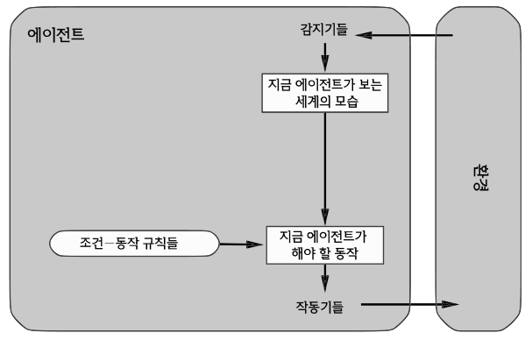

1.3.3.3 포섭 아키텍처

포섭 아키텍처는 브룩스(1986)가 제안한 구조로 반응시스템을 기반으로 행동합니다. 하등 동물과 같이 사고과정이 없이 단지 센서에 의한 감각 입력에 따라 행동하는 에이전트이다. 그의 주장은 하등 동물이 복잡한 환경에서 적응하는 능력은 복잡한 세계에 적응하기 위하여 진화 경로에 따라 간단한 에이전트를 만들었기 때문이라는 것이다.

브룩스 구조의 특징은

* 명시적 지식 표현이 없다.
* 행동은 중앙 집중되지 않고 분포되어 있다.
* 자극의 응답은 반사적이다.
* 행동의 설계는 밑에서부터 이며 복잡한 행동은 간단한 기본 행동의 조합으로 이루어진다.
* 개별 에이전트는 매우 간단하다.

포섭 아키텍처는 행동이 다른 레이어들로 이루어진 다층 레이어들로 이루어진다. 상위 레이어는 하위 레이어를 기각할 수 없으며 각 행동은 유한 상태 기계에 의해 모델링 된다. 포섭 구조의 전형적인 예는 브룩스의 이동로봇이다.

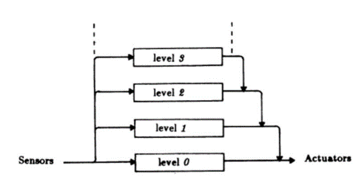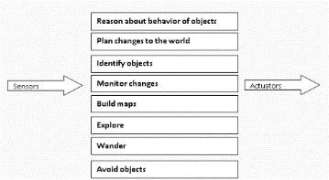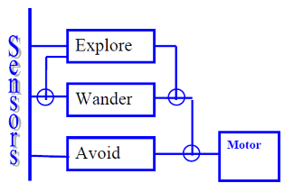

위의 우측 그림은 3개의 레이어로 구성된 에이전트이다.

1. 레이어 0: 장애물 회피한다.
2. 레이어 1: 돌아 다닌다(방랑).
3. 레이어 2: 탐사한다.

레이어 0(장애물 회피)의 구조 및 기능은 다음과 같다.

* 소나 모듈: 방해물의 음파 탐지, 소나 맵 작성
* 충돌 모듈: 장애물이 접근하면 HALT(정지) 신호 전송
* 힘 감지 모듈: 객체에 따른 척력을 감지하여 최종 로봇의 힘을 생성
* 회피 모듈: 소나가 탐지한 장애물을 피할 힘을 모니터링 및 모터 모듈에 전송

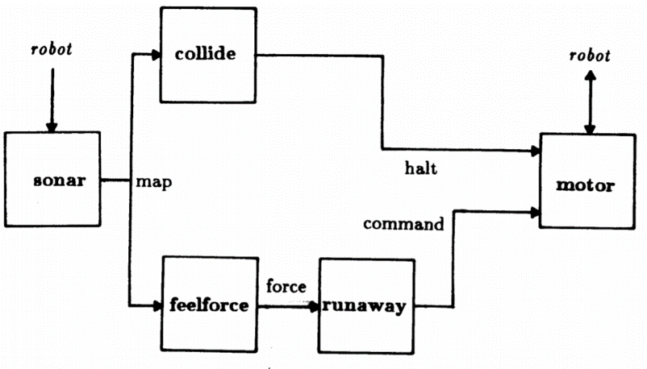

레이어 1(돌아다니기)의 구조와 기능은 다음과 같다.

* 방랑 모듈: 설정된 주기에 따라 임의 진행방향 생성 기능
* 회피 모듈: 새로운 진행 방향을 얻기 위해 레이어 0의 계산된 힘의 크기 구하고 요구되는 방향(통상 오른쪽)과 조합하여 새로운 진행 방향으로 수정하나 방해물이 있으면 회피하고 도망(runaway) 모듈을 포섭한다. 도망 모듈은 새로운 진행 방향을 계산함과 동시에 회피 모듈을 억제하고 모터 모듈을 제어한다.
* 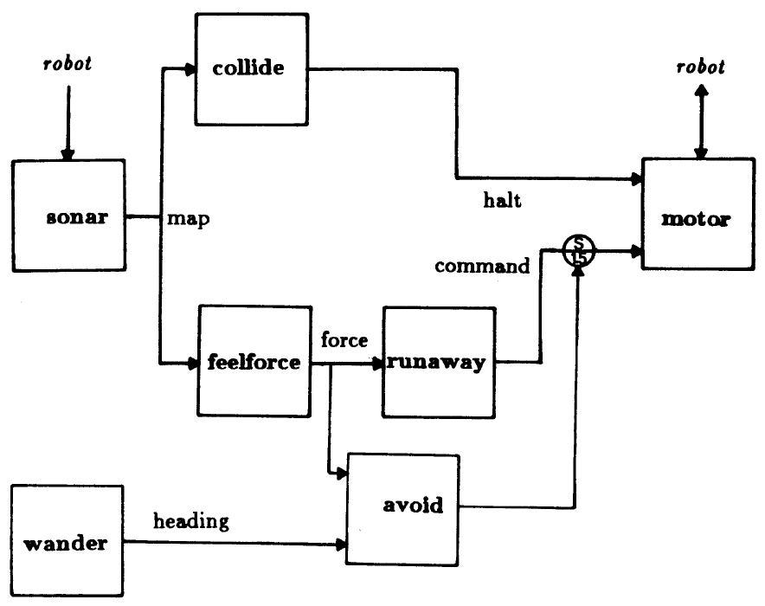

레이어 2(탐사)의 구조와 기능은 다음과 같다.

* 새로운 관심 영역을 방문하는 탐사기능
* 하위 모듈 제어에 의한 휴지 및 방해물 감지 기능
* 경로 계획에 수립 및 모니터링 모터 모듈
* 모니터 모듈의 데이터 누적 기능
* 미세 위치 조종 기능

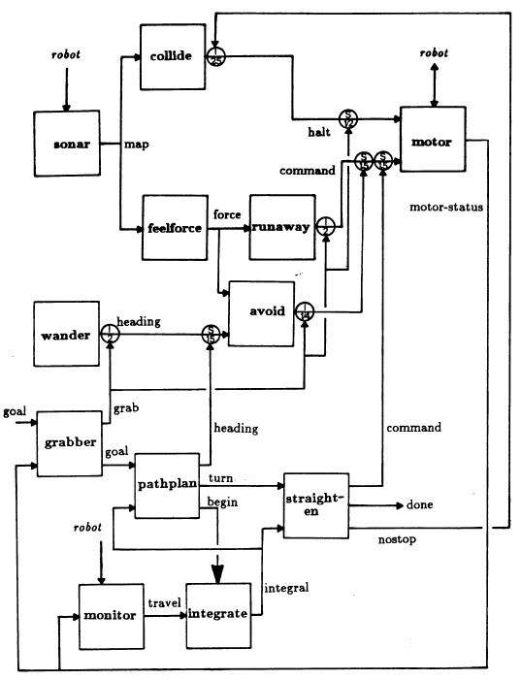

1.3.3.4 상태 기반 에이전트

상태 기반 에이전트를 모델 기반 에이전트라고도 하는데 지각열을 기반으로 하는 지각 기반 에이전트 다르다. 에이전트가 감지하는 상태는 에이전트의 작업 내용에 따라 정기적으로 업데이트된다. 에이전트가 세상이 진화하는 방법과 에이전트의 행동이 세상에 미치는 방법에 관한 지식을 알아야 하기 때문에 상태의 추적을 유지하여야 한다.

상태 기반 에이전트는 다음과 같이 동작 된다.

* 센서로부터 정보를 받는다- 감지
* 센서의 입력으로 에이전트는 세계의 현재 상태를 변화시킨다.
* 세계의 상태와 지식(메모리)을 기반으로 하여 이팩터를 통하여 행동을 트리거 한다.

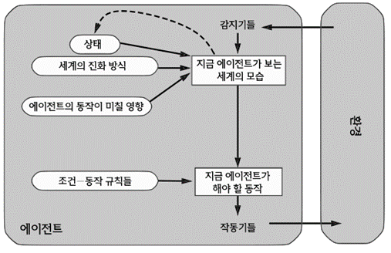

1.3.3.5 목표 기반 에이전트

목표 기반 에이전트는 행동의 기초를 형성하기 위한 목표들을 가지고 있다.

에이전트의 다음과 같이 동작한다.

* 센서로부터 정보를 받는다- 감지
* 에이전트의 세계에서 현재 상태를 변화시킨다.
* 목표/의도, 지식(메모리), 세계의 상태를 기반으로 하여 동작을 선택하고 이팩터를 통하여 수행한다.

인공지능에서 현재의 상황에 기초하여 목표 설정은 많은 문제를 해결하는 하나의 방법이고 탐색은 보편적 문제를 해결하는 메커니즘이다. 이 문제를 해결하기 위해 필요한 단계의 시퀀스는 선험적으로 공지되지 않으며 대안의 체계적인 탐사에 의해 결정되어야 한다.

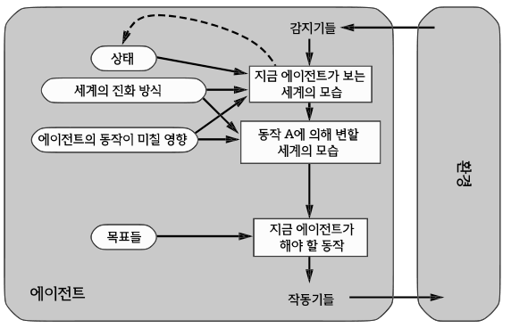

1.3.4.6 효용 기반 에이전트

유틸리티 기반 에이전트는 보다 더 일반적인 에이전트의 뼈대를 제공한다. 에이전트가 여러 목표를 가지고 있는 경우, 이 뼈대는 서로 다른 목표에 대해서 서로 다른 우선 순위를 수용 할 수 있다. 이러한 시스템은 상태 또는 실제 가치 있는 효용 상태의 시퀀스를 맵핑하는 유틸리티(효용) 함수에 의해 정의할 수 있다. 즉, 효용 기반 에이전트는 동작 결과의 기대 효용(expected utility)을 최대화한다. 즉, 각 결과의 확률과 효용이 주어졌을 때 에이전트가 얻을 수 있는 효용들의 평균을 최대화하는 것이다.

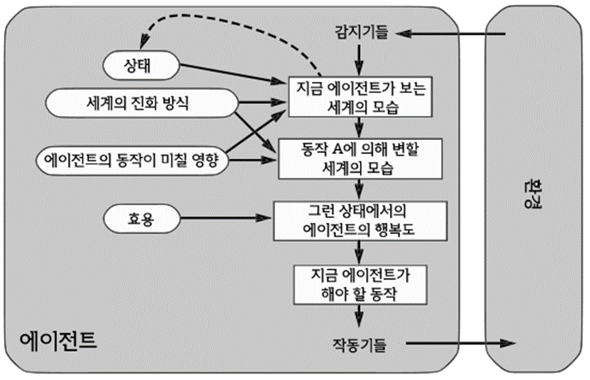

1.3.3.7 학습 에이전트

학습은 에이전트가 초기에 알 수 없는 환경에서 동작하도록 한다. 학습 요소는 성능 요소를 수정합니다. 학습은 진정한 자율을 필요로 한다.

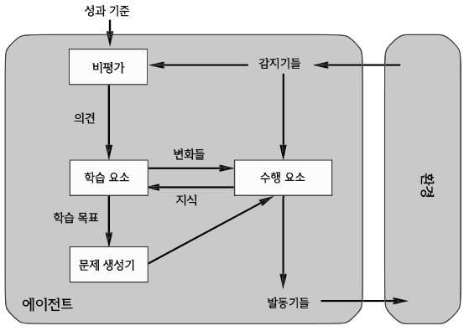

1.3.4 요약

결론적으로 인고지능은 흥미로운 분야이며 목적은 성능이 최적화된 지능형 에이전트를 구축하는 것이다.

* 환경에서 인식하고 행동하는 에이전트는 구조를 가지며, 에이전트 프로그램에 의해 구현된다.
* 이상적인 에이전트는 주어진 지금까지의 지각열들에서 , 기대 성능을 극대화 하는 행동을 선택한다.
* 자율 에이전트는 설계자가 부여한 환경의 기본 지식보다는 자신의 경험을 선택한다.
* 에이전트 프로그램은 지각으로부터 행동을 매핑하고 내부 상태를 업데이트한다.
* 반사 에이전트는 지각에 따라 즉각 반응한다.
* 목표 기반 에이전트는 자신의 목표(들)를 달성하기 위해 행동한다.
* 유틸리티 기반 에이전트는 자신의 효용 함수를 극대화하도록 행동한다..
* 지식을 표현은 성공적인 에이전트 설계를 위하여 매우 중요하다.
* 가장 도전적인 환경은 부분적으로 관찰 가능하고, 연속적이며, 동적이고, 순차적이며, 다수의 지능형 에이전트가 포함된 환경이다.

1.3.5 복습

1,3,5.1 문제

1. 정보의 정의는?
2. 인공 지능을 정의하는 다른 방법은 무엇인가?
3. 튜링 테스트를 통과 할 수 있는 시스템을 설계한다면 시스템이 반드시 갖추어야 할 기능은 무엇인가?
4. 튜링 테스트를 하기 위한 사람/기계에게 물어볼 10가지 질문을 만들어라.
5. 에이전트를 정의하라.
6. 합리적인 에이전트는 무엇이냐?
7. 제한적 합리성이란 무엇인가?
8. 자율 에이전트는 무엇인가?
9. 에이전트의 두드러진 특징을 설명하라.
10. 화성 로버에 대해 알아보라.
    1. 이 에이전트의 지각들은 무엇인가?
    2. 동작 환경을 정의하라.
    3. 에이전트가 수행 할 수 있는 행동은 무엇인가?
    4. 에이전트의 성능을 평가하기 위한 요소는?
    5. 어떤 종류의 에이전트 아키텍처 가장 적합한가?
11. 인터넷 쇼핑 에이전트에 대한 10번과 같은 질문에 대답하라.

1.3.4.2 답

1. 자능을 정의하는 것은 간단치 않다.

인간의 자능에서 우리가 이해하고 있는 것으로 지능을 정의한다.

알렌 뉴월의 정의에 따르면 문제의 해결에 필요한 수단을 갖는 모든 지식 시스템을 이용하는 능력이 지능이라 정의한다.

인공지능 시스템을 구축하는데 도움이 되는 실질적인 정의는 현재 더 낳은 사람이 주어진 일에 더 잘 수행한다는 것입니다.

* 합리적인 생각
* 합리적인 행동
* 인간처럼 생각
* 인간처럼 행동
* 자연 언어 처리
* 지식 표현
* 자동화 된 추론
* 기계 학습
* 컴퓨터 비전
* 로봇

1. 인간의 능력과 컴퓨터의의 능력을 비교하여 생각해 보라.
2. 에이전트는 센서를 통해 환경을 지각하고 액추에이터를 사용하여 행동을 시행한다.
3. 합리적인 에이전트는 항상 센서로부터 수신한 지각열을 기반으로 행동을 선택함에 있어 자신의 지식과 수신한 정보를 바탕으로 (기대 되는) 성능 평가가 최대화 하도록 한다.
4. 제한된 자원을 사용하는 합리적 에이전트는 최적의 결과를 얻을 수 없으며 제한된 합리적 에이전트는 최선의 가능한 행동을 선택할 수 있다
5. 자율 에이전트는 소프트웨어 독립체로서 동적이며 예측할 수없는 환경에서 독립적으로 행동 할 수 있다. 따라서 자율 에이전트는 새로운 환경에 적응할 뿐만 아니라 학습이 가능하다.

1. .

* 에이전트는 센서를 사용하여 환경을 인식한다.
* 에이전트는 액츄에이터를 사용하여 환경에서 행동을 수행한다.
* 합리적인 에이전트는 목표를 달성하기 위해, 또는 효용 함수를 극대화하도록 행동한다.
* 반응 에이전트는 현재 상태 및 지각열에 의하여 자신의 행동을 선택한다. 심의적 에이전트는 자신의 행동을 결정함에 있어 자신의 목표들을 추론한다.
  1. 화성 탐사 로봇의 센서들: 파노라마 및 현미경 카메라

무선 송수신기

샘플 암석을 분석하기 위한 알파 입자, X선 분석 장치 등

* 1. 화성 표면의 환경: 부분적으로 관찰 가능

비 결정적

순차적

동적

연속성

단일 에이전트/만약 화성 탐사 로봇이 모선 또는 다른 로봇과 협업해야 하는 경우 환경은 다른 에이전트들이 추가된다.

* 1. 화성탐사 로봇 로버의 구성 요소

이동을 위한 모터 구동 바퀴

암석 시료를 다루기 위한 로봇 팔과 센서들

화성 바위를 탐사하기 위한 드릴 또는 RAT(바위 절삭 도구)

무선 송수신기

* 1. 성능 측정: 화성 탐사 로봇이 임무를 성공적으로 마치기 위한 평가 요소

로버가 탐사하는 다양한 지형 및 거리의 최대화

또는 수집한 암석의 샘플 수

또는 생명을 발견할 가능성(성공하면 1점, 실패하면 0점)

로보의 전력 소모의 최소화 및 로보 수명의 최대화(고장 및 전력 부족 등의 이유로 현장에서 탐색이 불가능 등의 기초적인 목표 등)

* 1. 모델 기반 반사 에이전트는 낮은 수준의 탐색에 적합하고 경로 계획, 실험 등에는 목표기반에이전트 또는 유틸리티(효용) 기반 에이전트가 적합하다.
  2. 인터넷 도서 쇼핑 에이전트
* 센서 : 사용자 요청에 대한 웹 페이지 인터페이스 및 구문 분석 할 수 있는 능력
* 환경 : 인터넷. 부분적으로 관찰 가능, 부분적으로 결정 가능, 순차적, 부분적으로 정적, 이산적, 단일 에이전트 (예외 : 경매)
* 액츄에이터 : 링크를 추적하는 능력, 양식을 채우는 능력, 사용자에게 표시하는 능력
* 성능 측정 : 주문한 책의 획득, 시간과 비용의 최소화
* 에이전트 아키텍처 : 개방형 상황을 위한 효용적 목표 기반 에이전트